**Makale Başlığı (Times New Roman, 14 Punto, İlk Harfleri Büyük Olacak Şekilde, Ortalı ve Koyu)**

**MAKALENİN TÜRÜ (TİMES NEW ROMAN, 9 PUNTO, BÜYÜK HARFLERLE, ORTALI VE KOYU)**

**Yazar Adı SOYADI1, Yazar Adı SOYADI2**

1 Unvan, çalışılan kurum, bölüm, mail adresi. ORCID numarası

2 Unvan, çalışılan kurum, bölüm, mail adresi. ORCID numarası

NOT: İsimsiz dosyada yazar/larla ilgili bu bilgiler yer almamalıdır.

Gönderilme Tarihi: gg.aa.yyyy Kabul Tarihi: gg.aa.yyyy DOI: 10.37669/milliegitim.xxxxxx NOT: Bu bölüm değiştirilmemelidir

***Öz (Times New Roman, 10 punto, italik, koyu, tek satır aralığı)***

*İki yüz elli kelimeyi geçmemeli. Öz, yazının tümünü en kısa ve öz (özellikle çalışmanın amacını, araştırma yöntemini ve sonucunu) yansıtacak nitelikte olmalıdır. Tek paragraf ve iki yana yaslı olmalıdır. Öz içinde; yararlanılan kaynaklar, şekil ve çizelgeler yer almamalı; özün altında bir satır boşluk bırakılarak çalışmanın bütünlüğünü yansıtan en az üç, en çok sekiz anahtar kelime verilmelidir. İngilizce öz de aynı özellikleri taşımalıdır.*

***Anahtar Kelimeler:*** *Anahtar kelimeler tamamı küçük harfle yazılmalı (özel isimler ve büyük harfli kısaltmalar hariç), kavramlar genelden özele doğru sıralanmalıdır. Anahtar kelime sayısı 3–8 arasında olmalı, sonunda nokta kullanılmamalıdır.*

**Article Title (Times New Roman, 14 Font Size with Only The Initial Letters Capitalized, Centered and Bold)**

***Abstract***

*You need to insert an English abstract into this section by taking into account exactly the same format. The abstract should not exceed the 250-word limitation.*

***Keywords:*** *keyword 1, keyword 2, keyword 3 (keywords should not exceed 3- 8 words)*

*Eğer bu çalışma daha önce yayımlanmamış olmak kaydıyla tez, proje çalışmasının bir kısmı ya da kongrede sunulmuş bir bildiri ise dipnotta belirtilmelidir. NOT: Bu kısım isimsiz dosyada yer alırken bildiri, tez veya proje adı xxxx şeklinde kapatılacaktır (Ör.: Bu çalışma yazarın xxxx isimli yüksek lisans tezinden oluşturulmuştur.).

Giriş (Times New Roman, 12 punto, koyu, ortalanmış)

Metin; Times New Roman yazı tipinde, 11 punto, 1,5 satır aralığı, 1,25 paragraf girintisi ve 6 nk paragraf boşluğuna göre düzenlenmelidir. Noktalama işaretlerinden sonra bir harflik boşluk bırakılmalıdır.

Araştırma konusunun temeli, kavramsal çerçevesi, çalışmanın bölümlerine yönelik özet bilgi, bilimsel alan yazındaki karşılığı, alandaki önceki çalışmalarla olan ilişkisi, özgün ve farklı yönleri, araştırmanın önemi, araştırma problemi ve amaçları giriş kısmında detaylandırılmalıdır.

Anlatım sade, anlaşılabilir, öz ve kısa olmalıdır. Gereksiz tekrarlardan, desteklenmemiş ifadelerden ve konu ile doğrudan ilişkisi olmayan açıklamalardan kaçınılmalıdır. Yazımda çok genel ifadeler kullanılmamalıdır. Yargı veya kesinlik içeren ifadeler mutlaka verilere / referanslara dayandırılmalıdır.

Yöntem (Times New Roman, 12 punto, koyu, ortalanmış)

Araştırmanın türü, araştırma grubu, veri toplama araçları, geçerliği ve güvenirliği, veri toplama teknikleri, verilerin analizi, sınırlılıkları, etik kurul onayının hangi kurumdan alındığı tarih ve sayısı ile birlikte bu bölümde detaylandırılmalıdır. İsimsiz dosyada etik kurulun alındığı kurum adı xxx ile kapatılmalıdır. Etik kurul onayı yoksa sebebi belirtilmelidir.

Ara Başlık (Times New Roman, 11 punto, her kelimenin ilk harfi büyük, koyu, sola dayalı)

Problem ile seçilen araştırma yöntemi ilişkilendirilmelidir. Problemin hangi kuramsal açıdan ele alındığı, araştırma modeli, çalışma grubunun temel özellikleri ve seçilme süreci, kullanılan ölçme araçları gerekçeleri ile birlikte belirtilmelidir. Bütün veri toplama araçlarının geliştirme, uyarlama, uygulama, geçerlilik ve güvenirlik çalışma aşamaları, puanlama, sonuç vb. ayrıntıları açıklanmalıdır. Veri analizinde kullanılan yöntemler belirtilmelidir.

Bulgular (Times New Roman, 12 punto, koyu, ortalanmış)

Çalışmada elde edilen bulgular; çalışmanın amacı doğrultusunda ve problemi destekler nitelikte ilgili tablo, şekil, grafik veya resimlerle açıklanmalıdır.

Makalede yer alan tablolar örnekteki gibi verilmelidir. Tablo numarası koyu olmalıdır. Tablo başlığı tablo numarasının bir alt satırında, italik ve ilk harfleri büyük olacak şekilde yazılmalıdır. Tablonun yazı tipi, makalede kullanılan ile aynı olmalı, boyutu ise 10 punto olmalıdır. Tablo başlığından önce ve sonra bırakılan aralık 6 nk olmalıdır. Tablo içi paragraf aralığı ise tek satır ve 0 nk olmalıdır. Şekil ve resimler için de aynı format geçerlidir.

**Tablo 1**

*Psikolojik Yardım Alma Tutumlarında Kalınan Yer ve Sosyo-Ekonomik Düzeye Göre Farklılıkların ANOVA Sonuçları*

|  |  |  |  |  |  |  |
| --- | --- | --- | --- | --- | --- | --- |
| Değişken |  | KT | Sd | KO | F | p |
| Kalınan Yer | Grupiçi | 1794.43 | 5 | 358.88 | 3.03 | .01 |
| Gruplararası | 90999.37 | 770 | 118.18 |
| Toplam | 92793.81 | 775 |
| Algılanan Ekonomik Düzey | Grupiçi | 362.27 | 2 | 181.13 | 1.52 | .08 |
| Gruplararası | 90406.51 | 763 | 118.48 |
| Toplam | 90.768.78 | 765 |  |

*p<.05

**Şekil 1**

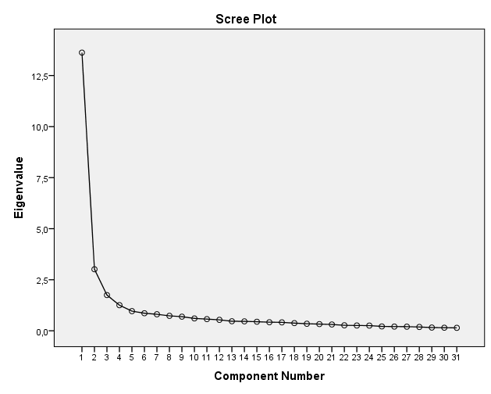 *AKFÖ’nün Faktör Çizgi Grafiği*

**Fotoğraf 1**

*Yapılan Çalışmadan Bazı Uygulamalar*

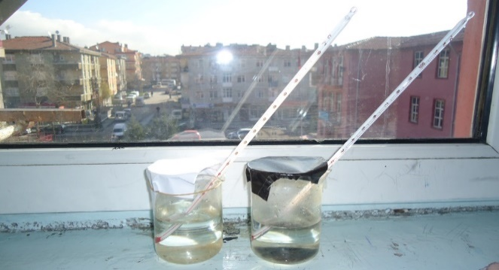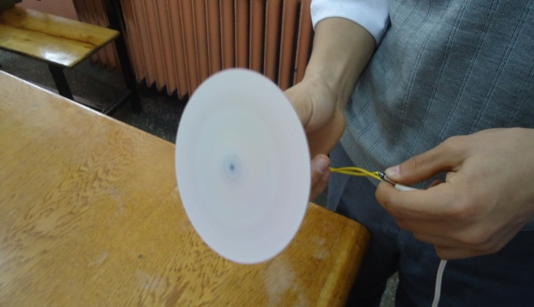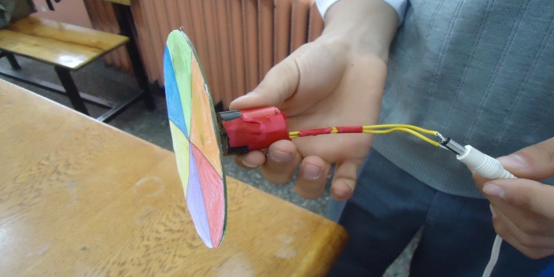

Tartışma (Times New Roman, 12 punto, koyu, ortalanmış)

Çalışmada elde edilen bulgular; çalışmanın amacı, problemi, hipotezleri göz önüne alınarak ilgili alan yazına göre açıklanıp yazarın yorumlarıyla birlikte tartışılmalıdır. Çalışmada elde edilen veriler bir bütünlük oluşturacak şekilde verilmelidir. Alan yazındaki diğer çalışmalar da burada kıyaslanarak tartışılmalıdır.

Sonuç (Times New Roman, 12 punto, koyu, ortalanmış)

Bu kısımda tartışma bölümünde ortaya çıkan fikirler açıklanmalıdır. Sadece elde edilen verilerin sonuçları sunulmalıdır.

Öneriler (12 punto, koyu, ortalanmış)

Tartışma ve sonuç bölümüne bağlı olarak önerilerde bulunulmalıdır. Öneriler; alan yazına katkı sağlayıcı, sonraki çalışma ve uygulamalara yol gösterici nitelikte olmalıdır.

“Tartışma, Sonuç ve Öneriler” tek başlık altında toplanabileceği gibi ayrı ayrı da verilebilir.

Kaynakça

Kaynakça APA 7 kaynak gösterme esasları doğrultusunda hazırlanmalıdır. Dergimizin “Yayın İlkeleri”nde gerekli açıklama ve örneklere yer verilmiştir.

Ekler

Varsa çalışmada yer alan ek bilgi, plan, tablo, şekil, grafik ve resimler kaynakçadan sonra yeni bir sayfada verilmelidir. Her bir ek ayrı ayrı başlıklandırılmalıdır (Ek 1., Ek 2. gibi). Başlıklar ana başlık şeklinde, bilgiler ise ana metinle aynı şekilde verilmelidir.